(附件一)
105學年度科技部科普活動「水下載具動手做做看」
一、計畫目標
在本校楠梓校區以動手做做看之活動模式，利用既有的教室及活動場地，以及自行編撰之教材以深入淺出及動手製作之方式，讓參與活動之學生能夠有驚艷之感受。本計畫先讓學生了解水下無人載具的發展源流、趨勢及目的。接著，介紹水下操控載具(ROV)的控制原理及其他相關原理；之後，利用PVC水管、寶特瓶等簡單且隨手可得的實驗材料，讓學生動手組裝一台水下操控載具(ROV)。本計畫主要是讓學生了解ROV的控制原理及其他相關原理之後，能夠利用簡易的實驗材料發揮本身的創意動手製作一台水下操控載具。藉由動手做做看的方式，能夠引起學生對海洋科技的興趣。邀請全國之國中及高中職學生參與活動，還可成為未來推廣海洋教育的推手，對學生畢業升學選讀科系時有很大的影響力。

二、辦理單位：國立高雄海洋科技大學 電訊工程系。(捷運紅線R20後勁站)
三、具體內容
(一)辦理科技部大眾科普活動「水下載具動手做做看」研習(有結訓證書)。
(二)研習梯次：合計2梯次(每梯次以44人為上限額滿為止)
第一梯:106年1月24日（二）08：00-17：20。
第二梯:106年1月25日（三）08：00-17：20。
(三)研習地點：國立高雄海洋科技大學 楠梓校區 立誠樓4507教室。
(四)執行方式與活動時程：『水下載具動手做做看』的活動，上午的部分，先講解水下操控載具ROV的起源及歷史、ROV造型的受力面積與水中阻力的關係、ROV在水中下潛的深度與水中壓力的關係。接著，講解水下操控載具之控制原理與控制訊號的衰減和雜訊。再者，講解水下操控載具的控制設計、馬達的種類與使用。下午的時候，讓參與活動的學生以四人一組為單位利用所學到的控制原理以及PVC水管、寶特瓶等實驗材料，動手組裝出一台水下操控載具。並且在最後以舉辦競速比賽的方式，讓學生使用自己製作的水下載具ROV進行競速比賽。經由這種方式，刺激學生學習，並且從中獲得成就感。

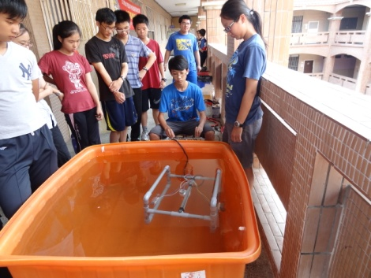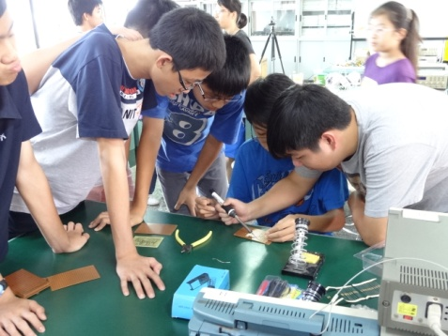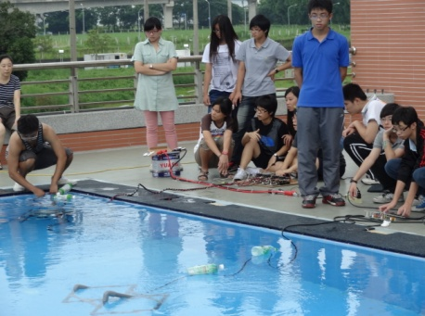
四、實施對象
全國國中和高中職學校在校學生為優先。
五、相關資訊
報名表詳如附件二，欲參與本研習之學生請於106年1月21日（六）前上網報名: https://goo.gl/MsCdXS或將報名表傳真至：07-3650833；活動洽詢－電訊工程系助理高小姐(07-3617141轉3302）。活動訊息請上fB網頁https://www.facebook.com/groups/464117463740671/
六、經費支出
 由科技部大眾科普活動計畫經費項下支核。

七、課程表：

課程表預定表
時間 | 活動項目
07:50-08:10 | 國立高雄海洋科技大學 楠梓校區立誠樓報到
08:10-09:00 | 介紹水下操控載具(ROV)的起源及歷史、水下操控載具的控制原理與控制訊號的傳遞
09:10-10:00 | 介紹ROV的最近相關研究文獻報告
10:10-11:00 | 馬達的種類與使用
11:10-12:00 | 介紹各種控制電路設計及開發模組
12:00-13:15 | 中午用餐及休息
13:15-14:05 | ROV構成元件介紹及控制技術介紹
14:15-15:05 | ROV動手做:學習印刷電路版製作及電路量測
15:15-17:10 | 動手做:組裝ROV及泳池水中實際操作
17:20~ | 賦歸

(附件二)
105學年度科技部科普活動「水下載具動手做做看」報名表
- 研習梯次：合計2梯次(每梯次以44人為上限額滿為止)
請勾選報名梯次:
﹝﹞第一梯:106年1月24日（二）08：00-17：20。
﹝﹞第二梯:106年1月25日（三）08：00-17：20。

研習地點：國立高雄海洋科技大學 楠梓校區 立誠樓4507教室
- 經費支出:由科技部大眾科普活動計畫經費項下支核。
- 報名時間：即日起至106年1月21日（六）截止，上網報名: https://goo.gl/MsCdXS
或將報名表傳真至：07-3650833；活動洽詢－電訊工程系助理高小姐(07-3617141轉3302）。
活動訊息請上fB網頁https://www.facebook.com/groups/464117463740671/

………………………………………………………………………………………………
研習報名表相關資料填寫
學校
班 級 | 姓 名 | 電 話 | 身分證字號 | 出生日期 | 監護人 | Email
承辦人簽章：        聯絡電話：          

